**«День единства народов Дагестана»**

15 сентября наша республика отмечает один из главных государственных праздников –День единства народов Дагестана. В его основе лежат высокие идеалы сплочённости, дружбы и взаимопонимания, традиционно играющие значительную роль в жизни населения нашей многонациональной республики. Он является символом многовековой совместной истории наших народов, которые ценой жизней многих поколений сумели сохранить своё уникальное единство, богатство языков, традиций и культур. Этот праздник символизирует дорогие для каждого из нас ценности единения и братской дружбы, межнационального мира и любви к Родине, свободного духовного развития.

День единства народов Дагестана – не только дань истории, это возможность сказать сегодня о том, что мы сильны, когда вместе.

Нигде в мире на такой маленькой территории не проживает такого количества народов.

Дагестан – это не просто Страна гор. Прежде всего, это страна многочисленных языков и народов, количество которых, несмотря на все усилия учённых мира,до сих пор не установлено достоверно. И у каждого народа свои прославленные аулы.

В целях воспитания учащихся на дагестанских традициях, в основе которых - равенство всех народов, дружба, взаимопомощь, солидарность, мир, в честь празднования Дня единства народов Дагестана, в нашей школе с 11 по 14 сентября проводились мероприятия, классные часы и конкурс рисунков.

В 6 «б» классе было проведено мероприятие, посвященное Дню единства народов Дагестана. Мероприятие начали с Гимна Дагестана. Дети читали стихи, пели песни на родном языке, танцевали.

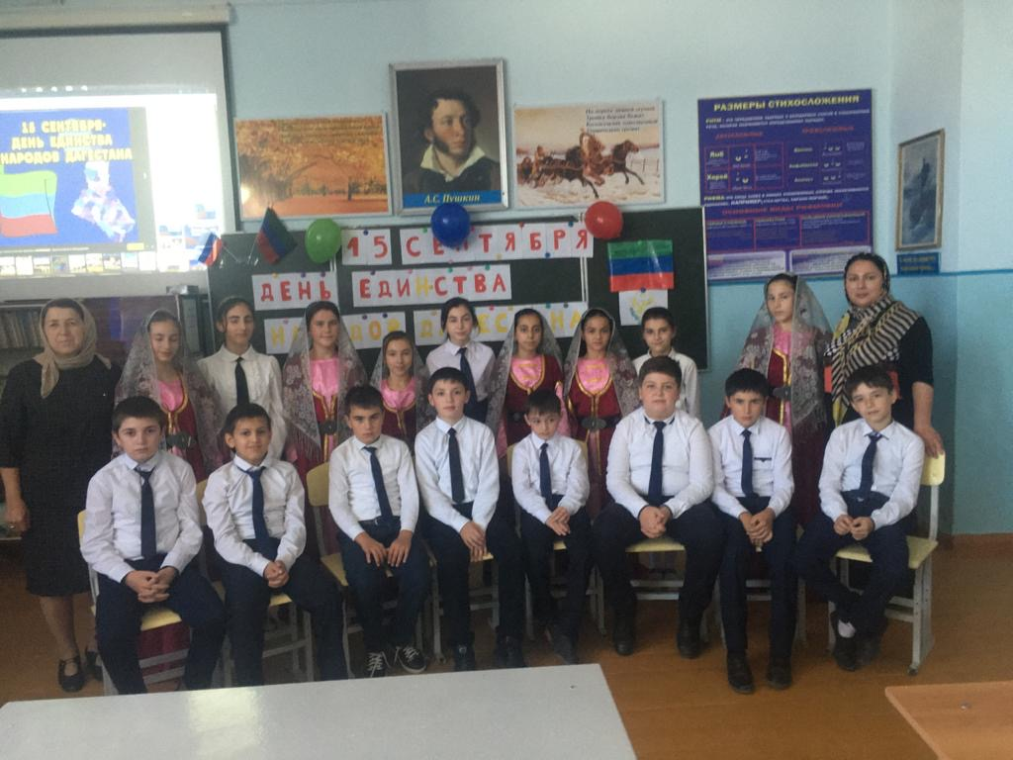

Ученицы 6 «б» класса показали старинный кумыкский танец. Гиччибекова Айгуль сыграла на гармоне кумыкскую мелодию.

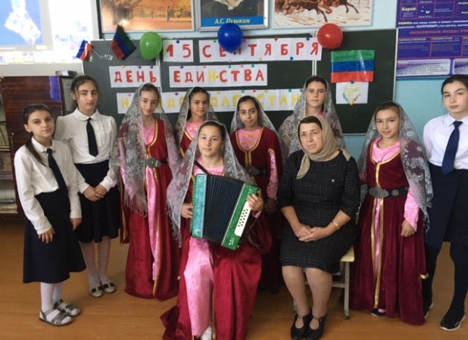

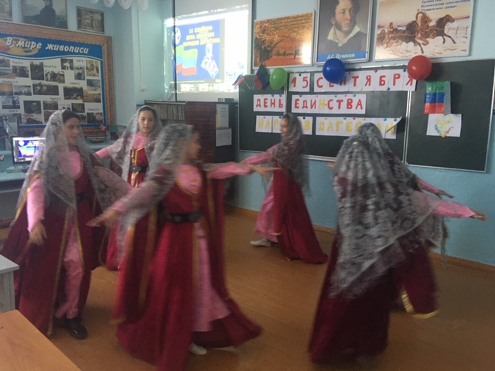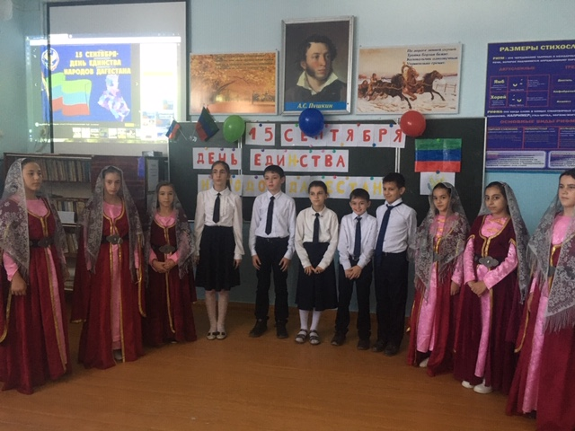

Во всех классах провели классные часы, посвящённые Дню единства народов Дагестана. Классные руководители рассказали детям про Дагестан и дагестанцев. Детям было интересно, и слушали внимательно.

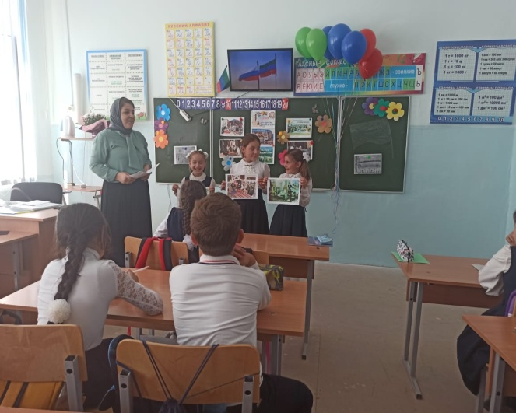 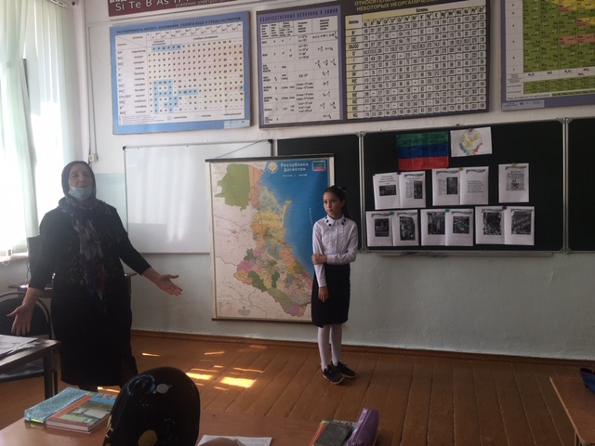

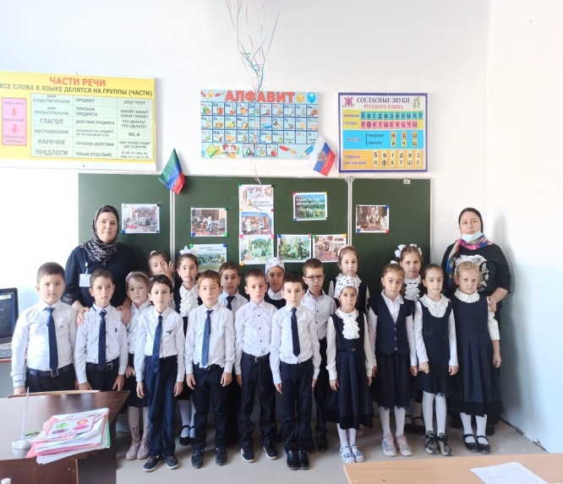 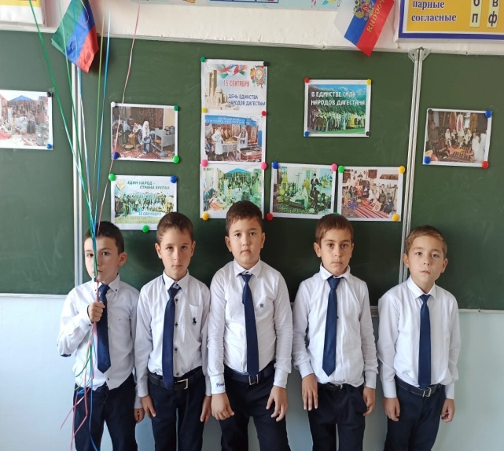

14 сентября Джамавова Л. Ю. и Ганипаева М. И. провели конкурс рисунков ко Дню единства народов Дагестана.

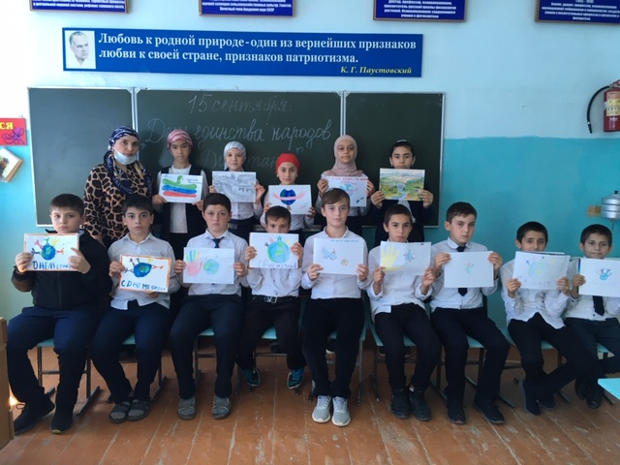

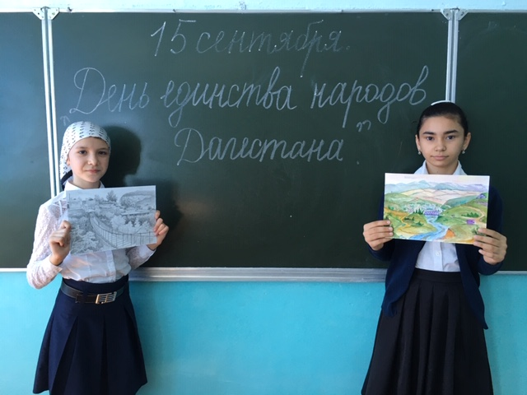

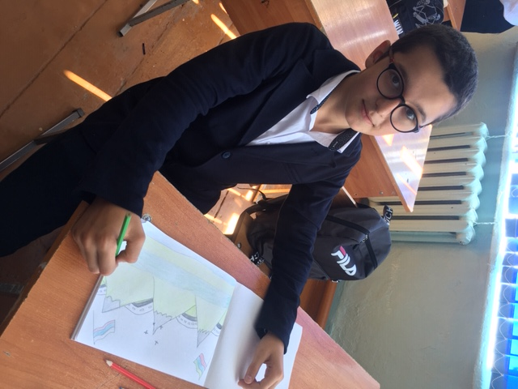

Подготовила: Зам. директора по ВР- Джамавова Л. Ю.